ICS
点击此处添加中国标准文献分类号

中华人民共和国国家标准
GB/T XXXXX—XXXX

锆管探伤对比试样人工缺陷尺寸检测方法
Measurement method of sizes of standard artificial defect for zirconium tube flaw detection
（预审稿）

XXXX - XX - XX发布
XXXX - XX - XX实施
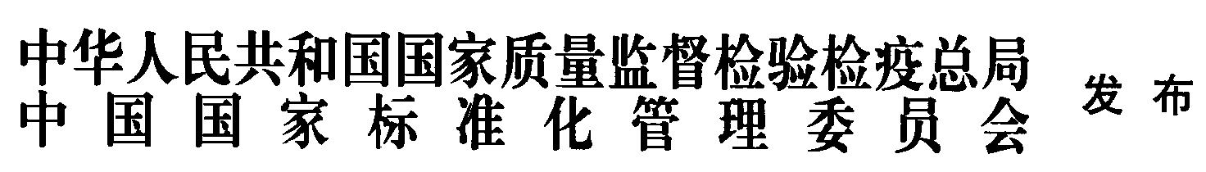

前 言

本标准按照GB/T 1.1-2009给出的规则起草。
本标准由中国有色金属工业协会提出。
本标准由全国有色金属标准化技术委员（SAC/TC2B）会归口。
本标准起草单位：国核宝钛锆业股份公司、中核建中核燃料元件有限公司、国标（北京）检验认证有限公司、中国计量科学研究院。
本标准主要起草人：XXX、XXX、XXX

锆管探伤对比试样人工缺陷尺寸检测方法
- 范围
本标准规定了锆管超声波、涡流探伤用对比试样人工缺陷（人工槽及通孔）尺寸检测方法、测量结果的处理及测量报告。
本标准适用于锆管超声波、涡流等无损探伤用对比试样上人工槽或通孔尺寸的测量。其它金属对比试样中的类似人工缺陷尺寸的检测也可参照本方法执行。
- 规范性引用文件
下列文件对于本文件的应用是必不可少的。凡是注日期的引用文件，仅所注日期的版本适用于本文件。凡是不注日期的引用文件，其最新版本（包括所有的修改单）适用于本文件。
GB/T 8170 数值修约规则与极限数值的表示和判断
YB/T 145 钢管探伤对比试样人工缺陷尺寸测量方法
- 人工缺陷尺寸测量方法

3.1复型测量
人工缺陷复型测量参照YB/T《钢管探伤对比试样人工缺陷尺寸测量方法》。

3.2显微测量
人工缺陷显微测量采用具有X、Y、Z坐标测量功能的三维显微测量设备，在通过光学显微放大后的情况下，以光学成像或聚焦方法瞄准边缘轮廓或表面，直接测量人工槽型缺陷的长度、宽度、深度及通孔的直径。
人工槽的长度、宽度及深度如图1所示：
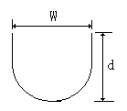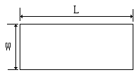
图中：
W—人工槽宽度； L—人工槽长度； d—人工槽深度
图1 人工槽的尺寸示意图
3.3 测量方法选择
应根据锆管对比试样人工缺陷尺寸选择测量方法。建议对长度小于5mm、深度和宽度不大于0.2mm的人工缺陷，选用显微测量法。
- 显微测量设备
显微测量设备的测量范围和测量精度应满足人工缺陷的测量要求，具有测量结果的显示功能。显微测量设备的测量分辨力至少比测量结果高出3倍。
- 显微测量

5.1测量前准备
5.1.1 显微测量设备每年应由经计量部门进行定期校准溯源。
5.1.2 测量前应根据人工缺陷尺寸，采用与人工缺陷尺寸接近的标块对显微测量设备进行标定，要求标定值（结果）与标块计量实际值的偏差不大于显微测量设备的最大示值允许误差。
5.1.3 对比试样的人工缺陷应使用酒精或丙酮进行清洗，用滤纸擦干，保持表面清洁，无锈蚀、金属屑、毛刺、污染物等影响测量的缺陷。
5.1.4 将对比试样人工缺陷平行放置在载物台上（必要时使用合适的工装予以固定）。
5.1.5 显微镜在合适的明场条件下，先用低放大倍数（10X或20X）大致找准找到人工伤位置，再换至高放大倍数对试样聚焦，调整载物台及试样，使人工缺陷处于视场中央。调整测量设备，使测量面聚焦清晰，选择测量点位。
5.1.6 调整试样姿态，使人工槽长度或宽度方向与显微测量仪器的测量轴X或Y方向平行。

5.2人工槽的测量
5.2.1 长度和宽度测量：在人工槽的长度/宽度边界上确定测量点位并进行瞄准读数，根据长度/宽度方向上两边界上的点之间X/Y坐标相对位移量，计算出长度/宽度数值。
5.2.2 深度测量：在人工槽开口表面处及人工槽底部分别进行聚焦读数，根据两次聚焦时，Z轴坐标相对位移量计算出深度数值。

5.3通孔的测量
在孔的圆周上，任取三点，通过三点坐标计算出圆的直径。
- 测量要求

6.1人员
人工缺陷尺寸测量人员应经过专业培训，熟悉测量方法及测量设备的原理。
6.2 环境
测量时环境温度应控制在20℃±5℃，湿度控制在15%～80%之间。
6.3 显微倍数选择
建议槽型缺陷的长度与宽度测量放大倍数不低于100倍、深度测量放大倍数不低于200倍，通孔测量放大倍数不低于100倍。
6.4 测量频次
每个人工缺陷尺寸测量应至少测量三个点位，每点重复测量3次取平均值，三个点位中选最大值作为最终测量结果报出。
6.5 标块
测量所用的标块具有三维测量数据的人工缺陷，至少每两年经计量部门进行一次定期校准。
6.6 数据修约规则
测量数据按GB/T 8170的规定进行修约。
6.7 测量不确定度评定
根据所选择的测量工具设备及测量过程进行测量不确定度评定，以确定测量结果的可靠程度。测量不确定度评定结果，应小于被测量允许公差的1∕3。
- 测量报告
人工缺陷尺寸测量报告应包括如下内容：
a) 对比试样的编号、规格（包括外径、内径/壁厚、长度）、材质、状态和送检单位、地址；
b) 使用的测量设备名称及其编号；
c) 人工缺陷尺寸及其在试样上的分布位置；
d) 检测项目及测量依据标准；
e) 测量、审核人员签字；
f) 测量日期、签发报告日期；
g) 测量单位名称。
h) 测量结果及测量不确定度
_________________________________

